Salidas con espacios aéreos confirmados
Países Bálticos y Estambul
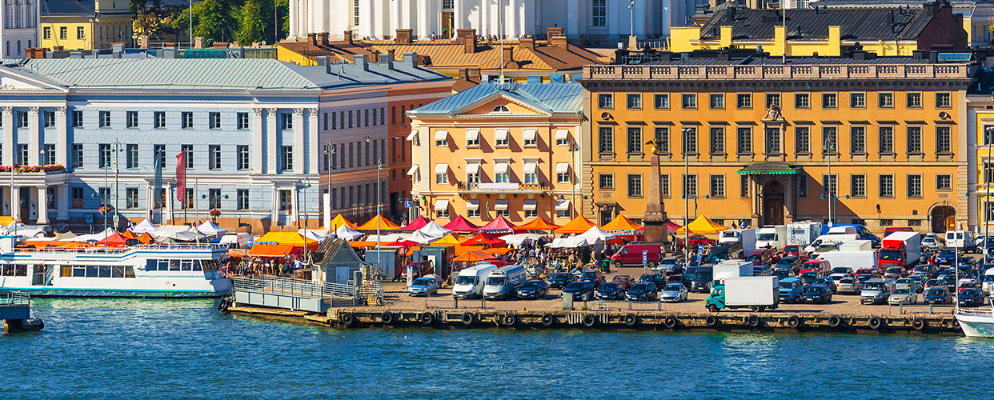
15 noches en total

ITINERARIO
30/AGO VIE SANTIAGO
Salida en vuelo AF407 de las 11.55 hrs. destino Paris, noche a bordo.

31/AGO SAB PARIS / ESTOCOLMO
Llegada a las 07.40 hrs. y posterior conexión con vuelo AF 1262 de las 09.00 hrs. destino Estocolmo. Llegada, traslado al hotel y alojamiento. A las 11.35 hrs reunión informativa en la recepción del hotel con el guía.

01/SEPT DOM ESTOCOLMO
Desayuno y visita de la ciudad. Pasearemos por la vieja ciudad Gamla Stan donde se encuentran algunos de los edificios más relevantes de su historia como el Palacio Real, la Casa de la Nobleza y el Museo Nobel. Llegaremos hasta la isla de Södermalm asentada sobre varias colinas lo que nos permitirá tener unas vistas espectaculares desde “El Mirador” a la zona norte del centro de Estocolmo. Conoceremos su interesante centro histórico y comercial para lo cual cruzaremos algunas de sus islas. La ciudad se encuentra asentada sobre 14 islas unidas por 57 puentes. Tarde libre. Alojamiento.

02/SEPT LUN ESTOCOLMO – BARCO TALLIN/ HELSINKI
Desayuno y mañana libre hasta las 15h que nos trasladaremos al puerto para embarcar en el crucero con dirección a Helsinki. Les recomendamos disfruten de las vistas a la salida del puerto y posterior navegación por el archipiélago de más de 24.000 islas. El barco tiene wifi en zonas comunes, diferentes tipos de restaurantes y cafeterías, club nocturno con discoteca, show en directo y tiendas libres de impuestos. Alojamiento en camarotes dobles exteriores categoría A.

03/SEPT MAR HELSINKI
Desayuno buffet a bordo y llegada a Helsinki a las 10:00 hrs. Desembarque y visita panorámica de la capital de Finlandia, también conocida como «la Ciudad Blanca del Norte». Pasaremos por la Iglesia Ortodoxa de la Trinidad, vestigio del dominio ruso, la Plaza de Senado, la Temppeliaukio Kirkko, Iglesia Luterana de planta circular excavada en la roca cuya cúpula tiene forma de una gigantesca espiral de hilos de cobre. Tarde libre y alojamiento en Helsinki.

04/SEPT MIE HELSINKI – TALLIN (EN FERRY)
Desayuno en el hotel, tiempo libre para actividades personales. A las 15.00 hrs traslado al puerto para salir con el express ferry a Tallin atravesando el Mar Báltico. Alojamiento en Tallin.

05/SEPT JUE TALLIN
Desayuno y visita de la ciudad, con sus reminiscencias hanseáticas destacándose el «Kiek In Da Koek» una de las torres defensivas más imponentes del mar Báltico, la Iglesia de San Nicolás del siglo XVIII y la Catedral (Tuomio-kirkko), construcción del gótico tardío. Alojamiento en Tallin.

06/SEPT VIE TALLIN – RIGA
Desayuno y salida a Sigulda, situada en el Parque Nacional de Gauja, una zona salpicada de castillos y grutas. Visita de las ruinas del Castillo de Sigulda, construido en 1207 por los Caballeros de la Cruz, y del Castillo de Turaida, desde donde se puede apreciar una vista impresionante del encantador entorno. Continuación del viaje a Riga. Alojamiento.

07/SEPT SAB RIGA
Desayuno y visita de la ciudad, también llamada «el París del Norte», cuya fundación se remonta al siglo XII. Paseando por el casco antiguo, con sus estrechas callejuelas y casas típicas, veremos la Catedral, la Casa de los 3 Hermanos, la Plaza del Ayuntamiento y el Monumento a la Libertad. Continuación pasando por el centro y por su impresionante colección de edificios art noveau, construidos en su mayoría entre 1904 y 1914, una época en la que destacó como una de las ciudades más prósperas del Imperio Ruso. Alojamiento.

08/SEPT DOM RIGA – VILNIUS
Desayuno y salida hacia Rundale, para visitar el castillo barroco construido por el famoso arquitecto Francisco Rastrelli. Continuación del recorrido a Siauliai, «la Ciudad del Sol», cuarta ciudad de Lituania, cuyos orígines hay que buscarlos 2500 años atrás. La fama de esta ciudad está basada en la «colina de las cruces» que también fue visitada por el Papa Juan Pablo II. En esta colina se encuentran por lo menos 10.000 cruces de diferentes tamaños, que simbolizan el deseo inquebrantable de la población por su libertad. Proseguimos el viaje a Vilnius, capital de Lituania. Alojamiento.

09/SEPT LUN VILNIUS
Desayuno y visita panorámica de la ciudad llamada también «la Jerusalén de Lituania», con una población heterogénea que agrupa gente de 92 diferentes nacionalidades. Entre las múltiples obras sacrales destacan la Iglesia de San Pedro y San Pablo, construida en 1668 sobre los restos arquitectónicos de un templo pagano dedicado a Milda, la diosa del amor; Iglesia de Santa Ana, con el adyacente monasterio de las Bernardinas, Iglesia de San Casimiro, fundada por los jesuitas y dedicada al santo Casimiro Jagiello, hijo del rey de Polonia, y Iglesia de San Miguel, obra renacentista construida en 1594. Por la tarde excursión a Trakai, muy famoso por su castillo con zanja de agua del siglo XIV, rodeado de 10 pequeños lagos.

10/SEPT MAR VILNIUS / ESTAMBUL
Desayuno, a la hora acordada traslado al aeropuerto para embarcar en vuelo destino Estambul, llegada y traslado al hotel. Alojamiento.

11/SEPT MIE ESTAMBUL
Desayuno. Salida para realizar visita del Bósforo de día completo con almuerzo.
Tras el desayuno, salida del hotel para visitar el Mercado Egipcio. A continuación nos dirigimos hacia el puerto para realizar la bella excursión por el estrecho del Bósforo, donde se podrá apreciar la fabulosa vista panorámica de los pueblos, los palacios y los fascinantes chalets. Almuerzo. realizaremos la visita al Palacio Topkapi, la residencia de los sultanes del imperio otomano, famoso por su excelente colección de joyas y porcelanas. La visita termina en la Plaza Taskim. Alojamiento

12/SEPT JUE ESTAMBUL
Tras el desayuno salida del hotel para realizar la visita de la ciudad antigua. Visitamos
la majestuosa y elegante Mezquita Azul, conocida así por sus decoraciones interiores.
A continuación visitamos el Hipódromo de la época bizantina y luego la Sta. Sophia
del siglo VI (visita por fuera) Tras el almuerzo, visitaremos la Cisterna Basílica, construida en el siglo VI por el emperador bizantino Justiniano I, servía de depósito de agua para el Gran Palacio.
Para finalizar visitaremos el Gran Bazar, uno de los bazares mas grandes y antiguos del mundo. La visita termina en la Plaza Taksim. Alojamiento.

13/SEPT ESTAMBUL
Desayuno. Día libre para realizar actividades a elección de los pasajeros. Alojamiento.

14/SEPT ESTAMBUL / AMSTERDAM
Desayuno. Salida en vuelo KL1960 de las 17.00 hrs. destino Amsterdam, llegada a las 19.35 hrs.y posterior conexión con vuelo KL 701 de las 20.5}35 hrs. destino Santiago. Noche a bordo.

15/SEPT SANTIAGO
Llegada a las 09.00 hrs.
FIN DE NUESTROS SERVICIOS

HOTELES PREVISTOS
(o similares en la categoría indicada según ciudad)
ESTOCOLMO: CLARION SIGN * * * * (*)
HELSINKI: SOKOS PRESIDENTTII * * * * (*)
TALLIN: L‘EMBITU * * * * (*)
RIGA: GRAND POET BY SEMARAH * * * * *
VILNIUS: RADISSON ASTORIJA * * * * *
ESTAMBUL ELITE WORLD ESTAMBUL ****

INCLUYE:
- Tkt aéreo Santiago / Estocolmo // Estambul / Santiago, vía KLM clase económica.
- Tkt aéreo Vilnius / Estambul, clase económica.
- Alojamiento en hoteles previstos o similares.
- 01 noche a bordo del crucero Tallink-Silja Line, en camarote exterior, con desayuno buffet
- Minicrucero Helsinki-Tallinn
- Traslados y visitas mencionadas en itinerario.
- Almuerzos en Estambul en excursiones de día completo.
- Desayuno.
- Guía en español.
- Impuestos aéreos.

NO INCLUYE:
- Consumos personales.
- Propinas.
- Impuesto de alojamiento Eur 5/pasajero/noche, pago directo.
- Todo lo no mencionado en item incluye

Valor por persona en Habitación Doble 6.950 USD

